АДМИНИСТРАЦИЯ
ЕРЫШЕВСКОГО СЕЛЬСКОГО ПОСЕЛЕНИЯ
ПАВЛОВСКОГО МУНИЦИПАЛЬНОГО РАЙОНА

ВОРОНЕЖСКОЙ ОБЛАСТИ

ПОСТАНОВЛЕНИЕ

от « 28 » декабря 2019 г. № 033
с.Ерышевка

О назначении публичных слушаний по проекту приказа департамента архитектуры и градостроительства Воронежской области «Об утверждении правил землепользования и застройки Ерышевского сельского поселения Павловского муниципального района Воронежской области»

В соответствии с Градостроительным кодексом Российской Федерации, Законом Российской Федерации от 06.10.2003 № 131-ФЗ «Об общих принципах организации местного самоуправления в Российской Федерации», Законом Воронежской области от 07.07.2006 № 61-ОЗ «О регулировании градостроительной деятельности в Воронежской области», Законом Воронежской области от 20.12.2018 № 173-ОЗ «О перераспределении полномочий по утверждению правил землепользования и застройки между органами местного самоуправления поселений Воронежской области», Уставом Ерышевского сельского поселения

ПОСТАНОВЛЯЕТ:

1.Вынести на публичные слушания проект приказа департамента архитектуры и градостроительства Воронежской области «Об утверждении правил землепользования и застройки Ерышевского сельского поселения Павловского муниципального района Воронежской области.
2. Назначить публичные слушания по обсуждению проекта приказа департамента архитектуры и градостроительства Воронежской области «Об утверждении правил землепользования и застройки Ерышевского сельского поселения Павловского муниципального района Воронежской области» на 07.02.2020г.,
2.2. 1.1.Местом проведения публичных слушаний определить:
с. Ерышевка – 11.00 часов в здании Ерышевского сДК, пл.Кирова,9;
3. На период проведения публичных слушаний открыть экспозицию по проекту, подлежащему рассмотрению на публичных слушаниях, и информационным материалам к нему, на стендах в зданиях:
- администрации Ерышевского сельского поселения по адресу: пр-кт Революции, дом 1а;
- на официальном сайте администрации Ерышевского сельского поселения Павловского муниципального района Воронежской области в сети Интернет: http://yeryshevskoe-pavlovskregion.ru.

4. Утвердить оповещения о проведении публичных слушаний:

«Оповещение о проведении публичных слушаний.

1. На публичные слушания, проводимые в срок 28.12.2019 г. по 07.02.2020 г., выносится проект приказа департамента архитектуры и градостроительства Воронежской области «Об утверждении правил землепользования и застройки Ерышевского сельского поселения Павловского муниципального района Воронежской области».
2. На период проведения публичных слушаний открывается экспозиция по проекту, подлежащему рассмотрению на публичных слушаниях, и информационным материалам к нему, на стендах в зданиях:
- администрации Ерышевского сельского поселения по адресу: пр-кт Революции, дом 1а.
3. Экспозиция открыта: 28.12.2019 г. по 07.02.2020 г..
4. Время работы экспозиции: с 8:00ч. до 16:00 ч., перерыв с 12.00ч. до 13.00ч., выходные дни- суббота, воскресенье.
5. Во время работы экспозиции представителями Администрации и (или) разработчика проекта осуществляется консультирование посетителей экспозиции по теме публичных слушаний.
6. Дни и время осуществления консультирования: с 28.12.2019 г. по 07.02.2020г., с 8.00ч. до 16.00ч. перерыв с 12.00ч. до 13.00ч., выходные дни- суббота, воскресенье.
7. Участники публичных слушаний имеют право вносить предложения и замечания, касающиеся проекта, подлежащего рассмотрению на публичных слушаниях, и информационных материалов к нему:
1) в письменной или устной форме в ходе проведения собрания или собраний участников публичных слушаний;
2) в письменной форме в адрес Администрации;
3) посредством записи в книге (журнале) учета посетителей экспозиции проекта, подлежащего рассмотрению на публичных слушаниях.
8. Проект, подлежащий рассмотрению на публичных слушаниях, и информационные материалы к нему, информация о дате, времени и месте проведения собрания участников публичных слушаний размещены на официальном сайте администрации сельского поселения в информационно-телекоммуникационной сети «Интернет».
9. Собрание участников публичных слушаний состоится 07.02.2020 г. в 11.00 ч. по адресу:
с. Ерышевка – 11.00 часов в здании Ерышевского ДК, пл.Кирова, 9.
5. Утвердить комиссию по подготовке и проведению публичных слушаний в
составе:
Быкова Татьяна Петровна– председатель комиссии, глава Ерышевского сельского поселения;
Цепленков Виктор Иванович– заместитель председателя комиссии, депутат Совета народных депутатов Ерышевского сельского поселения;
Букреева Людмила Ивановна- секретарь комиссии, ведущий специалист администрации Ерышевского сельского поселения;
Члены комиссии:
Черемисина Антонина Ивановна– депутат Совета народных депутатов Ерышевского сельского поселения;
Сухотерина Наталья Васильевна –ведущий специалист администрации Ерышевского сельского поселения.
6. Утвердить порядок направления предложений заинтересованных лиц в комиссию по подготовке и проведению публичных слушаний по проекту приказа департамента архитектуры и градостроительства Воронежской области «Об утверждении правил землепользования и застройки Ерышевского сельского поселения Павловского муниципального района Воронежской области» согласно приложению.
7. Настоящее Постановление вступает в силу после его официального обнародования.
8. Контроль за исполнением настоящего постановления оставляю за собой.

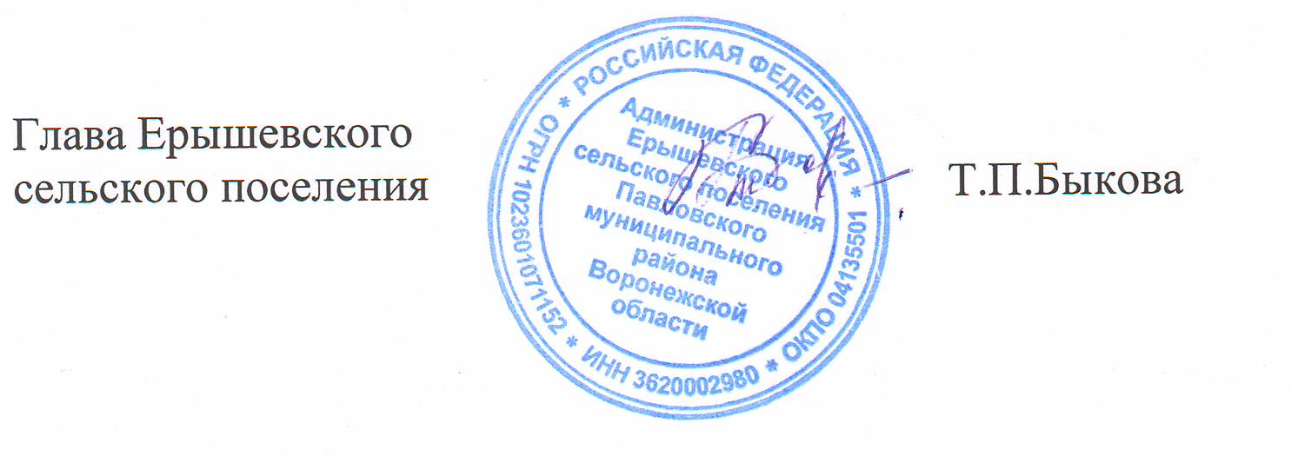

Приложение
к постановлению главы
Ерышевского сельского
поселения от 28.12.2019г. №033

Порядок
Направления предложений заинтересованных лиц в комиссию по подготовке и проведению публичных слушаний по проекту приказа департамента архитектуры и градостроительства Воронежской области «Об утверждении правил землепользования и застройки Ерышевского сельского поселения Павловского муниципального района Воронежской области»

1. С момента обнародования оповещения о начале публичных слушаний по проекту приказа департамента архитектуры и градостроительства Воронежской области «Об утверждении правил землепользования и застройки Ерышевского сельского поселения Павловского муниципального района Воронежской области» (далее – проект правил землепользования и застройки), в течение установленного срока, заинтересованные лица вправе направлять в комиссию по подготовке и проведению публичных слушаний по проекту приказа департамента архитектуры и градостроительства Воронежской области «Об утверждении правил землепользования и застройки Ерышевского сельского поселения Павловского муниципального района Воронежской области» (далее – Комиссия) свои предложения.
- Предложения по проекту правил землепользования и застройки направляется по почте с пометкой «В комиссию по подготовке и проведению публичных слушаний» по адресу: 396433, Воронежская область, Павловский район, с. Ерышевка, пр-кт Революции,1а или по электронной почте на адрес: eryshev.pavl@govvrn.ru в срок до 07.02.2020 года
2. Предложения по проекту правил землепользования и застройки должны быть за подписью юридического лица или гражданина, изложившего с указанием обратного адреса и даты подготовки предложений.
3. Предложения по проекту правил землепользования и застройки могут содержать любые материалы (как на бумажных, так и магнитных носителях. Направленные материалы возврату не подлежат).
4.Предложения по проекту правил землепользования и застройки, поступившие в Комиссию после истечения установленного срока, неподписанные предложения, а также предложения, не имеющие отношения к подготовке проекта правил землепользования и застройки, Комиссией не рассматриваются.
5. Жители Ерышевского сельского поселения Павловского муниципального района Воронежской области, представители общественных объединений, организаций независимо от форм собственности, органов государственной власти, органов местного самоуправления и иные заинтересованные лица, в том числе направившие предложения по проекту правил землепользования и застройки, вправе участвовать в обсуждении проекта на публичных слушаниях.

